愛國國小97學年度數學領域第七單元學習單（二） |  | 班別：  姓名： | 座號

一、連連看：
- 塗色部分占全部的多少？
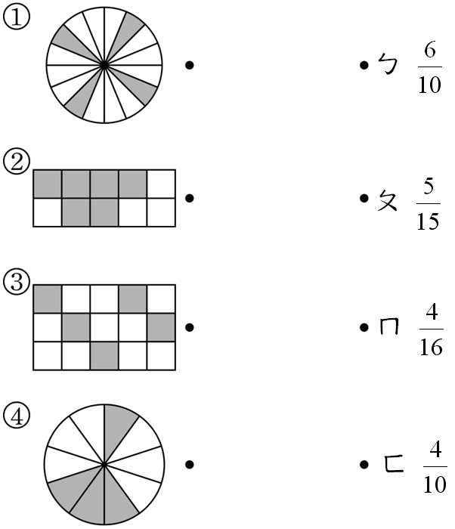
- 把圖形和正確記法連起來：
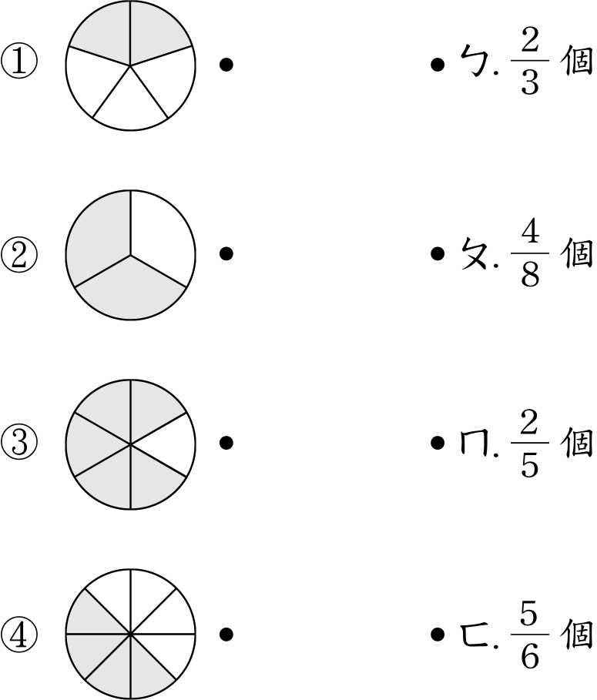
二、應用題：
- 1包餅乾有16片，平分給16個人，每個人分到幾片餅乾？是分到幾包餅乾？

- 1盒果凍有16個，阿豪吃了全部的$\frac{1}{\text{16}}$，是吃了幾個果凍？

- 1打汽水有12瓶，平分給12個人，每個人分到幾瓶汽水？是分到幾打汽水？

三、塗塗看：
- 依照分數塗上顏色。
十六分之九
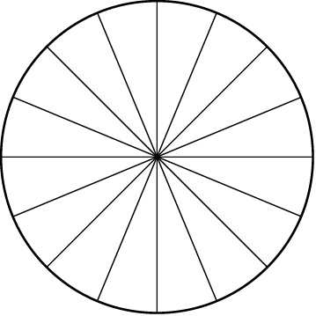
- 依照題目所寫的分數塗塗看。
$\frac{7}{\text{15}}$
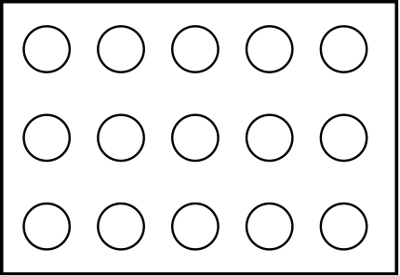
四、填填看：
- $\frac{5}{8}$個蛋糕是把1個蛋糕分成（ ）等分。
- 1瓶飲料平分成6杯，弟弟喝了2杯，也就是喝了（ ）瓶。
- 1箱雞蛋有24盒，12盒雞蛋是（ ）箱。
- 1本故事書32頁，16頁是（ ）本故事書。
- $\frac{2}{3}$個蘋果是把蘋果分成（ ）等分。
- 1塊披薩切成10等分，媽媽吃了$\frac{4}{\text{10}}$塊，可以說是吃了（ ）等分。
- 1盒蘋果有14顆，6顆蘋果是（ ）盒。
五、習作題型：
- 填填看：
（1）1條土司有10片，平分給5個人，每個
人分得（ ）片，是分得（ ）條土
司。
（2）1籠蒸餃有20個，平分給4個人，每個
人分得（ ）個蒸餃，是分得（ ）籠
蒸餃。
（3）1盒玩具有15個，平分給3個人，每個
人分得（ ）個玩具，是分得（ ）盒
玩具。
（4）1箱香瓜有6個，半箱香瓜有（ ）個
，$\frac{3}{6}$箱香瓜有（ ）個，所以半箱香瓜
和$\frac{3}{6}$箱香瓜哪個比較多？（ ）
（5）1包糖果16個，半包糖果有（ ）個
- 塗一塗，再填填看：
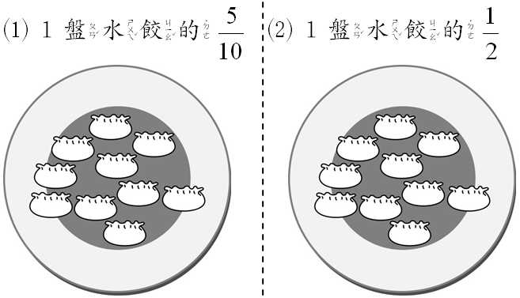
（2）$\frac{5}{\text{10}}$盤水餃和$\frac{1}{2}$盤水餃一樣多嗎？（ ）
- 塗一塗，再填填看：
1瓶牛奶可倒滿12杯空杯子。
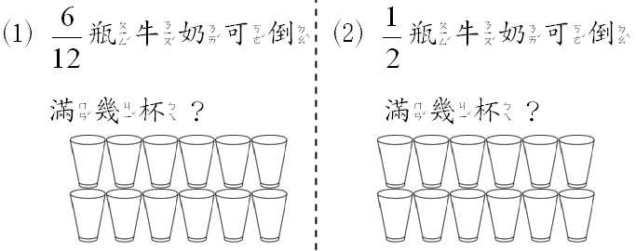
（2）$\frac{6}{\text{12}}$瓶牛奶和$\frac{1}{2}$瓶牛奶一樣多嗎？（ ）

$\frac{8}{\text{16}}$包糖果有（ ）個，所以半包糖果和$\frac{8}{\text{16}}$包糖果哪個比較多？（ ）

